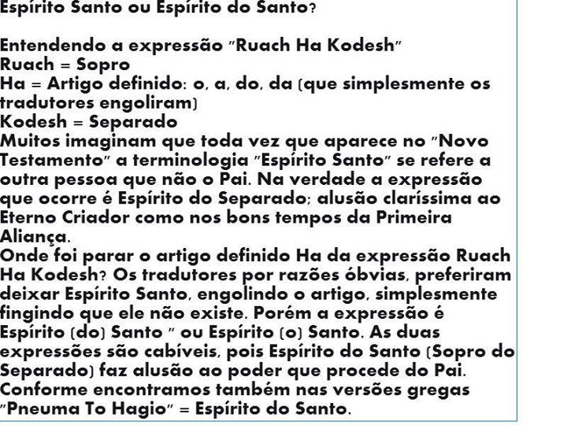

Osvair Munhoz

"ο δε παρακλητος το πνευμα το αγιον ο πεμψει ο πατηρ εν τω ονοματι μου εκεινος υμας διδαξει παντα και υπομνησει υμας παντα α ειπον υμιν" João 14:26 Versão Textus Receptus - Aqui "Espírito Santo" aparece πνευμα το αγιον = espírito do santo, entre espírito e a palavra santo aparece o artigo 'το' (pneuma to hagio). 'το' frequentemente usado no grego como artigo definido, podemos verter espírito (o) santo ou espirito do santo; ou mesmo poder do santo. "τὸ βάπτισμα τὸ Ἰωάννου", em Mt. 21:25 ela foi vertida pela preposição de - "...o batismo de João". No hebraico aparece ruach ha kodesh, temos também aqui um artigo 'ha' que se verte naturalmente para espírito (o) santo. Isto apenas seria o suficiente para desmontar o dogma da doutrina da trindade. Veja na versão Textus Receptus aparece "πνευμα τος αγιου": "ιησους δε 'πνευμα τος αγιου' πληρης υπεστρεψεν απο του ιορδανου και ηγετο εν τω πνευματι εις την ερημον" Lucas 4:1
"οι δε μαθηται επληρουντο χαρας και 'πνευμα τος αγιου'" Atos 13:52
"τοτε πετρος πλησθεις 'πνευμα τος αγιου' ειπεν προς αυτους αρχοντες του λαου και πρεσβυτεροι του ισραηλ." Atos 4:8
"μαρτυρει δε ημιν και το 'πνευμα το αγιον' μετα γαρ το προειρηκεναι" Hebreus 10:15
"διο καθως λεγει το 'πνευμα το αγιον' σημερον εαν της φωνης αυτου ακουσητε" Hebreus 3:7
"υμεις δε αγαπητοι τη αγιωτατη υμων πιστει εποικοδομουντες εαυτους εν 'πνευμα το αγιω' προσευχομενοι" Judas 1:20

